Actividades
Nombre de los Estudiantes |  | Curso: Kínder
Nombre de los Estudiantes |  | Fecha: Lunes 06-04-2020
O.A.(s): | Reforzar la percepción visual mediante el entrenamiento de la observación
Psicóloga | Jessie Romero Henríquez

ACTIVIDAD 1 IDENTIFICACIÓN

- Une con una línea cada dibujo de la derecha con su contrario de la izquierda.


ACTIVIDAD 2 IDENTIFICACIÓN

- Une cada persona con su sitio que le corresponde

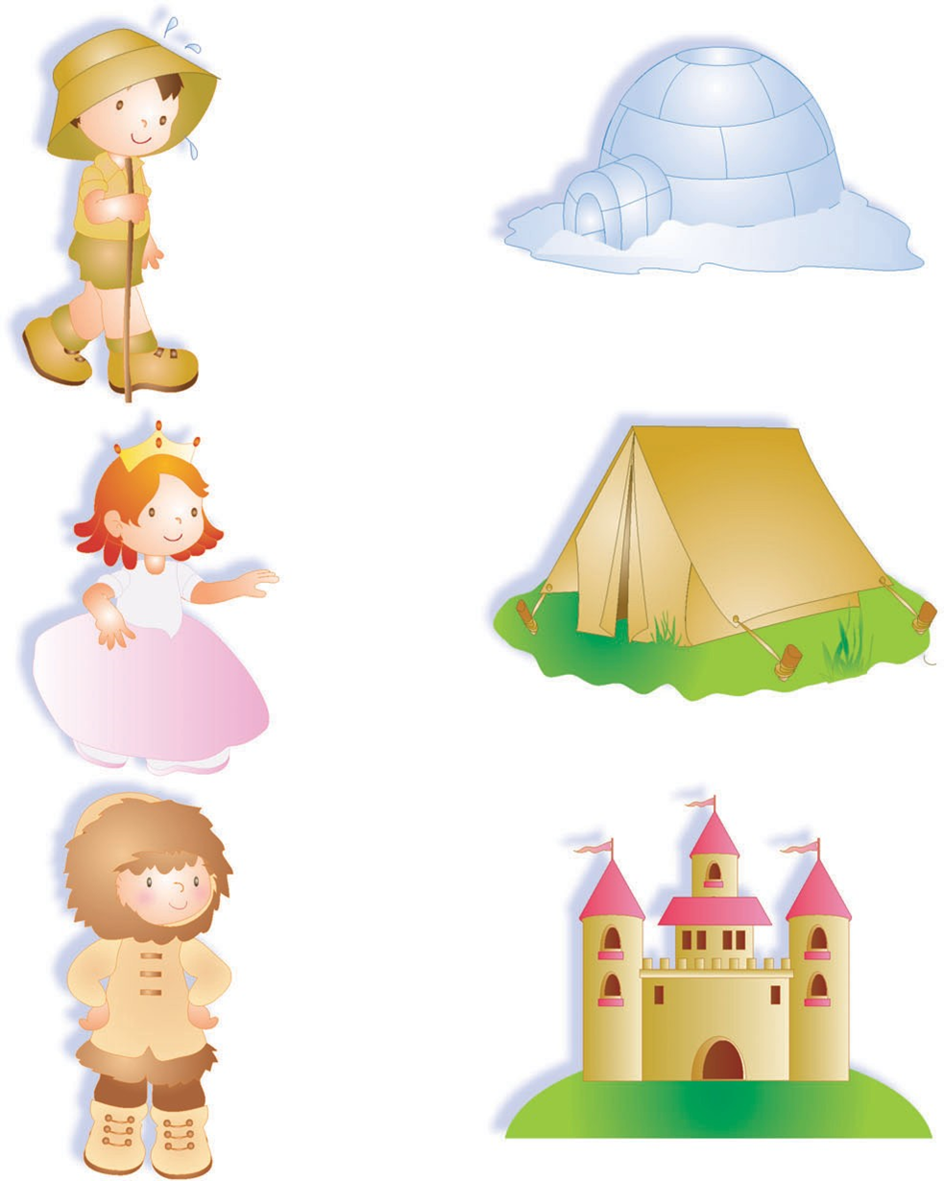

ACTIVIDAD 3 IDENTIFICACIÓN
- Identifica y escribe cuántos árboles hay de cada especie


ACTIVIDAD 4
IDENTIFICACIÓN
- Busca y recorta las piezas que le faltan al cuadro luego pégalas donde van.

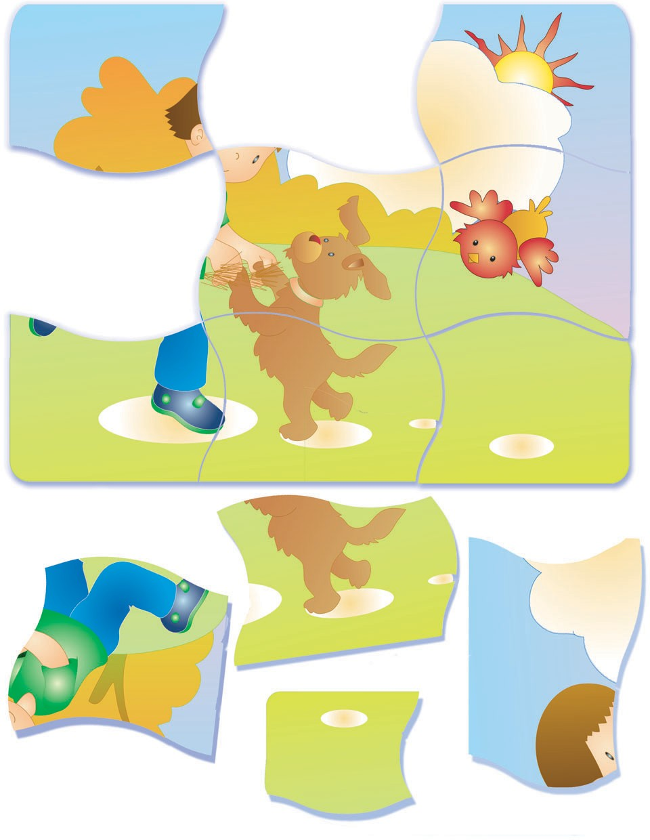



MUY BUEN TRABAJO


